2015中考精英总复习物理考点梳理及考点精练—第10讲 气体压强 流体压强（呼和浩特地区）

考情分析

考纲要求
1.了解大气压强的测量方法、大气压强的大小和单位。
2.初步了解流体的压强与流速的关系，能解释某些生活中的现象。
考情分析
年份 | 题型题号 | 考查内容 | 分值
2014 | 无
2013 | 无
2012 | 单选题第7题C | 流体压强与流速的关系 | 0.5
2015年预测 | 2015年可能出现在选择题中或填空题中，分值约1分。
, 考点一) 大气压及测量
1．大气压强：大气对浸在它里面的物体产生的__压强__叫做大气压强，简称大气压，一般用p₀表示。
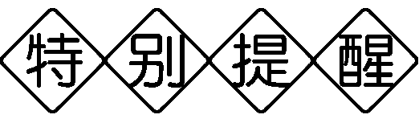
“大气压”与“气压”(或部分气体压强)是有区别的，如高压锅内的气压——指部分气体压强，高压锅外称大气压。
2．产生的原因：因为空气受__重力__并且具有__流动性__。
3．历史上证明大气压强存在的著名实验是__马德堡半球实验__。
此外还有覆杯实验、瓶吞鸡蛋实验、皮碗模拟马德堡半球实验。
4．大气压的实验测定：__托里拆利__实验。
(1)1标准大气压p₀＝__760__mmHg＝__76__cmHg＝__1.01×10⁵__Pa。
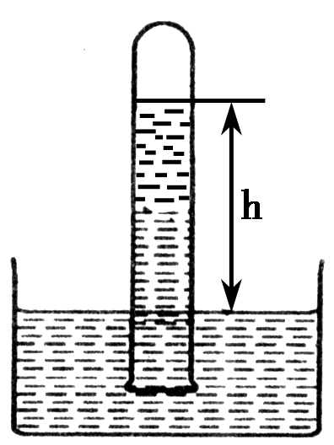
(2)实验前玻璃管里水银灌满的目的是：使玻璃管倒置后，水银上方为真空；若未灌满，或进入空气，则测量结果偏__小__。
(3)将玻璃管稍上提或下压(管口未离开水银面)，管子的粗或细，管内外的高度差__不变__，将玻璃管倾斜，高度__不变__，长度变__长__。
, 考点二) 影响大气压变化的因素
5．大气压的特点：空气内部向__各个方向__都有压强，且空气中某点向各个方向的大气压强都__相等__。大气压随高度增加而__减小__，且大气压的值与地点、天气、季节的变化有关，一般来说，晴天大气压比阴天高，冬天比夏天高。
6．测量工具：水银气压计和无液气压计
若水银气压计挂斜，则测量结果变大。在无液气压计刻度盘上标的刻度改成高度，该无液气压计就成了登山用的登高计。
7．应用：活塞式抽水机和离心式水泵。
8．沸点与压强的关系：一切液体的沸点，都是气压减小时沸点__降低__，气压增大时沸点__升高__。
9．体积与压强的关系：质量一定的气体，温度不变时，气体的体积越小压强越__大__，气体体积越大压强越__小__。
, 考点三) 流体压强与流速的关系
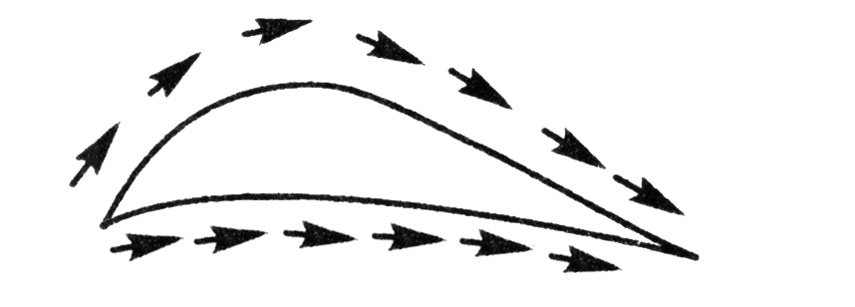
10．伯努利原理：流体在流速大的地方压强__小__，在流速小的地方压强__大__。
11．应用——飞机的升力的产生、水翼船等。
(1)升力产生的原因：在相同的时间内，机翼上方气流通过的路程__较长__，因而速度__较大__，它对机翼向下的压强__小__，机翼下方气流通过的路程__较短__，因而速度__较小__，它对机翼向上的压强__大__。于是产生一个向上的压强差，压强差就形成了机翼
的上下表面的压力差，这就是升力。
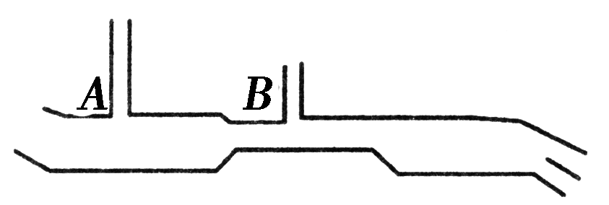
(2)流动的液体流经窄的地方，流速__快__，压强__小__；流经宽的地方流速__慢__，压强__大__(单位时间流量相等)；即p_{A}＞p_{B}。
, 考点一) 大气压强
例1：(2014，河南)下列实例中不是利用大气压工作的是( )
A．用塑料吸盘挂物体
B．用注射器吸取药液
C．用压力锅煮熟食物
D．用塑料吸管吸饮料
解析：选项A、B、D都是利用大气压工作的；选项C压力锅是利用气压大沸点高，从而易煮熟食物。
答案：C
[方法归纳]复习的过程中，应将所学知识综合分析，加深理解，如是否是由大气压的作用还是分子间的引力等。
, 考点二) 流体压强
例2：(2013，广东)如图所示，以下四个关于“气体压强与流速的关系”的现象中，压强p₁、p₂大小关系正确的是( )
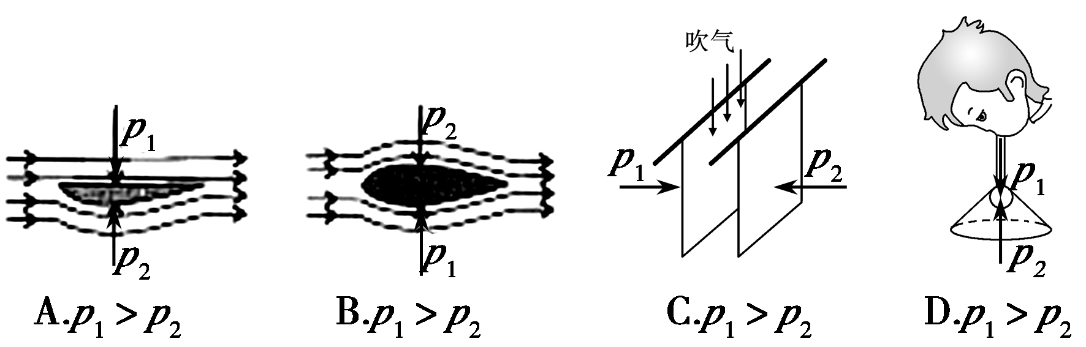
解析：流体流速越大的位置压强越小，A图气流通过下方路程长，流速大压强小；B图上下流速相等压强相等；C图两纸片间流速大，两边压强相等；D图乒乓球上方流速大，压强小。
答案：A
[方法归纳]对于流体压强问题，要明确被研究的物体，物体的哪两个侧面流体流速不同，判断两个侧面的压强情况，进而判断物体在压强差作用下的运动情况。
1．将水银气压计和自制的水气压计弄混，误认为将它们拿到高山上去液柱都会降低。
2．液体流经横截面积大小不同的位置，流速不同，误认为能支持的液柱的高度相同。
例3：下面甲乙两图所示容器中都装有水，但图中都只画出了左边容器中的水面，请在图中把未画出的水面的大致位置补画出来。
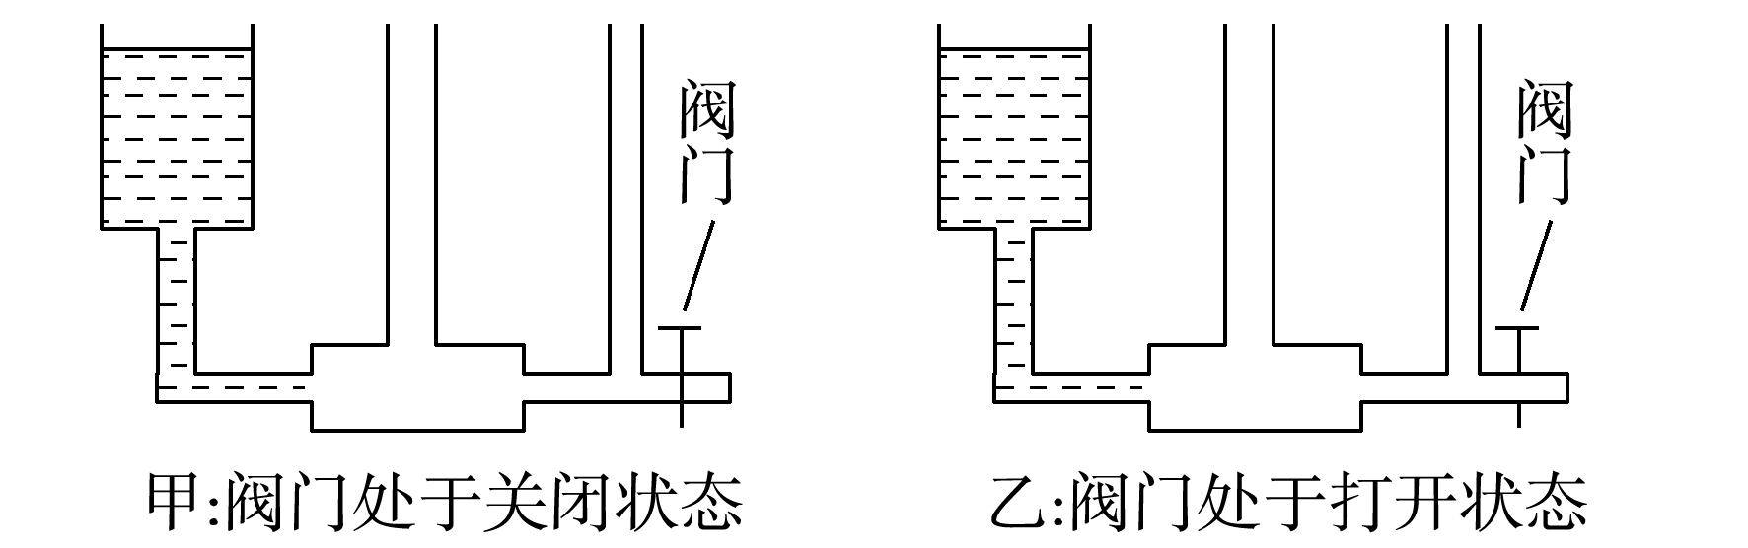
解析：甲图阀门关闭，在液体不流动时液面保持相平，乙图中，中间的横截面积比右边大，阀门打开，由于流量相等，所以水经过时，中间流速小，压强大，右边流速大，压强小。水柱从左往右依次降低。
答案：甲图液面相平，乙图从左到右液面高度逐渐降低。

